- Bewerbungsformular
BEWERBUNGSFORMULAR
für die Eintragung in die nationale Liste des immateriellen Kulturerbes
(Die Kriterien, die für eine Aufnahme erfüllt sein müssen, finden Sie unter Punkt III. Mit der Aufnahme in eine der Listen sind keinerlei Ansprüche auf Unterstützung – insbesondere finanzielle – und sonstige Rechtsansprüche verbunden.)

1. | Kurzbeschreibung des Elements  Der Niglo-Umzug von Windischgarsten ist ein alter Brauch, der heuer vor 150 Jahren von Prof. Amand Baumgarten im „Programm des k.k. Gymnasiums zu Kremsmünster für das Schuljahr 1860“ in seiner besonderen Art erstmals schriftlich dokumentiert wurde und sich dadurch in seiner bodenständigen Einzigartigkeit erhalten konnte. Der Umzug wird seit 1958 am Vorabend des Nikolaustages, also am 5. Dezember, vom Trachtenverein „D’ Garstnertaler“ veranstaltet. An diesem Abend versammeln sich die lichten und dunklen Gestalten beim Heimathaus und ziehen dann durch den Ort. Der Zug besteht aus einer großen Anzahl von Figuren, die in historischen Gewändern bzw. Masken durch den Markt ziehen. Viele von diesen Figuren sind nur im Garstnertal zu finden.  Angeführt wird der Zug vom Nachtwächter, es folgt der „Nigloherr“ mit der „Niglofrau“, dann kommen verschiedene helle und finstere Gestalten. Im Rathaushof werden die einzelnen Figuren auf die Bühne gerufen und treiben dort ihr Unwesen oder Wesen, während sie vom Nigloherr in einem schon zur Tradition gewordenen Gedicht charakterisiert werden. Dann stellt sich der heilige Nikolaus ebenfalls mit einem Gedicht vor. Er übernimmt das Kommando, droht mit den „Nigln“ oder ruft sie zur Ordnung. Zum Abschluss teilt der hl. Bischof mit Hilfe der Engel kleine Gaben an die Kinder aus.  Nach der Bescherung verlässt der Tross wieder den Rathaushof und kehrt in das Heimathaus zurück. Dort erhalten nach alter Tradition alle am Umzug Beteiligten eine Jause und Getränke.
2. | AntragsstellerInnen  Jörg Strohmann als  Obmann des Heimat- u. Museumsvereines Windischgarsten ZVR-Zahl 730028975  Dambach 103  4580 Windischgarsten  hvwdg@utanet.at Tel.: 07562/5007  als beauftragtes Mitglied vom:  Trachtenverein D’ Garstnertaler, 4580 Windischgarsten, O.Ö.  ZVR-Zahl 244306376
3. | Name des Elements  Windischgarstner Niglo - Umzug  (Nikolausumzug)
4. | Beschreibung des Elements (unter besonderer Beachtung des regionalspezifischen Kontexts)  - Heutige Praxis  Der Verein ist bei diesem Brauch bemüht, das „Gute“ in Form des hl. Nikolaus in den Vordergrund zu stellen. Darum wird nach alter Tradition der Niglo-Umzug auch am Vorabend des Nikolaustages veranstaltet.  Voran geht der Nachtwächter, ihm folgen der Nigloherr und die Niglofrau, dann Klaubauf, Trud, Habergoaß, mehrere Nigeln, Rauchfangkehrer, die „Obrigkeit“ in Gestalt eines Schreibers, der Leutzammfresser, die Grassertmandl, Jäger mit Hirschgeweih und geschwärztem Gesicht, Riesen, sieben Zwerge mit Schneewittchen, der Köhler mit dem Teufel an einer Kette, mehrere Engel und der heilige Nikolaus. Im Hof der Marktgemeinde spricht der Nigloherr ein von Konsulent Rudolf Kusché verfasstes Gedicht und anschließend stellt sich der heilige Nikolaus ebenfalls mit einem Gedicht dem Publikum vor. Alle Kinder erhalten kleine Geschenke.  Mehr als 30 männliche und weibliche Personen aus allen Altersgruppen nehmen an diesem Umzug teil. Die dabei verwendeten Masken und Gewänder wurden teilweise noch von Herrn Konsulent Rudolf Kusché bzw. unter seiner Anleitung angefertigt und werden vom Trachtenverein in ihrer alten Form gepflegt und erhalten. Besonderer Wert wird auf die Disziplin der finsteren Gestalten gelegt. Die „Nigeln“, wie die Krampusse bei uns heißen, tragen über ihren Pelzen Schellenkränze. Sie dürfen mit ihren Birkenruten nicht wild auf die Zuschauer einschlagen, sonder nur auf Befehl des Nikolaus.  - Entstehung und Wandel  Der „Niglo- Umzug“ in Windischgarsten ist ein alter überlieferter Brauch. Die wissenschaftlichen Erkenntnisse zu diesem Brauch haben sich laut Mitteilung von Frau Dr. Andrea Euler-Rolle vom O.Ö. Landesmuseum im Laufe der Zeit geändert. Er wurde im 19. JH. und bis zur 1. Hälfte des 20. JH. von verschiedenen Wissenschaftlern wie Richard Wolfram und Ernst Burgstaller auf heidnische und vorwiegend germanische Bräuche zurück geführt. In Gegensatz dazu sehen heutige Wissenschaftlicher wie Dietz- Moser, Helga Maria Wolf oder Ingeborg Weber-Kellermann die Dinge völlig anders und bar jeder Ideologie. Sie rücken die Bräuche in einen sozialen und wirtschaftshistorischen Kontext.  Die Gestalten zogen früher in „Passen“ von Haus zu Haus, seit 1958 wird der Umzug in der oben beschriebenen Form vom Trachtenverein für die Öffentlichkeit im Markt Windischgarsten durchgeführt. Bis etwa zum Jahr 2000 wurde der Umzug nur alle zwei Jahre abgehalten, seit damals jedoch jährlich.
5. | Dokumentation des Elements  Programm des kaiserl. königl. Gymnasiums Kremsmünster für das Schuljahr 1860 (Linz, 1860): „Das Jahr und seine Tage“, Beitrag v. Prof. Amand Baumgarten, S 4 f  Kolorierter Stich von Alois Greil, 19. JH. „St. Nikolaus in Windischgarsten“ (im Heimathaus Windischgarsten)  Zwei Zeichnungen von Max Kislinger aus dem Jahr 1959 (Originale im O.Ö. Landesmuseum, Kopien im Heimathaus Windischgarsten)  Rudolf Kusché: „Gold das nicht glänzt“, Windischgarsten 1983, Eigenverlag (S 3 f: „Vorweihnacht im Garstnertal“, verfasst 1974)  Andrea Euler – Rolle: „Zwischen Aperschnalzen und Zwetschkenkrampus“, O.Ö. Landesverlag, Linz 1993 (ISBN 3-85214-591-0)
6. | Geographische Lokalisierung  (Nennen Sie die Ortschaft/en und/oder Region/en, wo das Kulturerbe verbreitet, praktiziert und angewendet wird.)  In der beschriebenen Form wird dieser Brauch nur in Windischgarsten praktiziert.
7. | Eingebundene Gemeinschaften, Vereine, Personen und Art ihrer Beteiligung  Trachtenverein „D’ Garstnertaler“, Windischgarsten, ZVR-Zahl 244306376  Obmann Wolfgang Atzmüller, Roßleithen Nr. 37,  4575 Roßleithen, Tel.: 0664/541 55 37, Mail: atzmueller.wolfg@pptv.at  Für den Umzug werden mehr als 30 Mitglieder des Trachtenvereines benötigt:  St. Nikolaus: Ein Mann mit weißem Bart in Bischofsgewand mit den Insignien: Inful (ein von Rudolf Kusché geschnitzter u. vergoldeter Bischofsstab), Mitra, Goldenes Buch.  Nigloherr: Ein Herr in städtischer Kleidung, ausgestattet mit dem „Goldenen Rössl“ (= Stab wie bei einem Hochzeitslader, oben ein geschnitztes Pferd, vergoldet, mit Buchs verziert, angefertigt von Rudolf Kusché 1958).  Niglofrau: Eine jüngere Frau in weißem Kleid, mit goldener Krone  Nachtwächter: Mann in alter Kleidung, mit Hellebarde und alten Laterne (Kerzenlicht).  Klaubauf: Mann mit Krampuslarve, Buckelkorb (aus diesem ragen zwei Kinderbeine).  Trud: Eine Frau mit Hexenlarve, ausgestattet mit einem Besen, damit die Straße fegend.  Habergoaß: Ein Mann unter einem Leinensack, einen Ziegenkopf tragend, dessen Maul sich stets öffnet und schließt und dabei „meckert“.  Nigln: Mehrere in Pelz gehüllte Krampusse mit Larven, um den Körper Schellen, Birkenruten tragend.  Rauchfangkehrer: Mann in historischer Rauchfangkehrerkleidung mit geschwärztem Gesicht und Kehrbesen.  Obrigkeit: Ein „Schreiber“ in historischer Kleidung mit Buch und Schreibfeder.  Leutzammfresser: Ein Mann mit einem Wildschweinkopf, grunzend u. Furcht erregend.  Grassertmandl: Meistens zwei in Tannen-Reisig gehüllte Männer.  Wilderer: Ein Mann mit geschwärztem Gesicht und einem Hirschgeweih auf dem Kopf, bewaffnet mit einem alten Vorderlader (aus dem Heimathaus Windischgarsten).  Riesen: Zwei große Männer, hohe Holzschuhe, mit langen Haaren und Bärten, gehüllt in Leinensäcken, jeder große Keulen tragend, Furcht erregend geschminkt.  Zwergerl: Sieben Kinder in Zwergengewand mit Hämmer und Laternen ausgestattet.  Schneewittchen: Jüngere Frau mit langen schwarzen Haaren.  Engel: Mehrere als Engel verkleidete Mädchen.  Köhler: Ein Mann in Köhlerkleidung mit schwarzem Gesicht, er hält an einer Kette den  Teufel: Mann in Pelz und Krampusmaske mit langer Zunge.  Mehrere Frauen müssen die beteiligten Personen schminken und ihnen beim Verkleiden helfen.
8. | Risikofaktoren für die Bewahrung des Elements  In den letzten Jahren werden überall in Österreich von eigenen Krampus- oder Perchtenvereinen in „Höllennächten“ beinahe das ganze Jahr hindurch „Perchtenläufe“ veranstaltet, die das „Teuflische“ in den Mittelpunkt stellen. An diesen Perchtenläufen beteiligen sich mehrere Gruppen, die „Perchten“ werden sehr oft auf von Traktoren gezogenen Anhängern transportiert, auf denen auch „Höllenfeuer“ abgebrannt werden. Eine Gruppe versucht die andere an Wildheit zu überbieten. Das beginnt schon mit den Namen der Gruppen, wie etwa „Tantaluspass“ oder „Hengstpaßteufeln“ und dergleichen. Die Perchten tragen glänzend lackierte Furcht erregende Masken mit aus allen möglichen Kontinenten stammenden Hörnern, ihre Augen und Mäuler werden oft elektrisch beleuchtet und manche von ihnen speien sogar Feuer. Diese „Höllennächte“ werden in Form von „Events“ veranstaltet und sind beim Publikum sehr beliebt. Sie drohen den alten überlieferten Brauch des Niglo-Umzuges zu verdrängen, weil auch die hiesige Jugend gerne an diesen Höllennächten teilnimmt. (Siehe Beitrag von Frau Mag. Sandra Galatz in den O.Ö. Nachrichten v. 2.12.2010.)  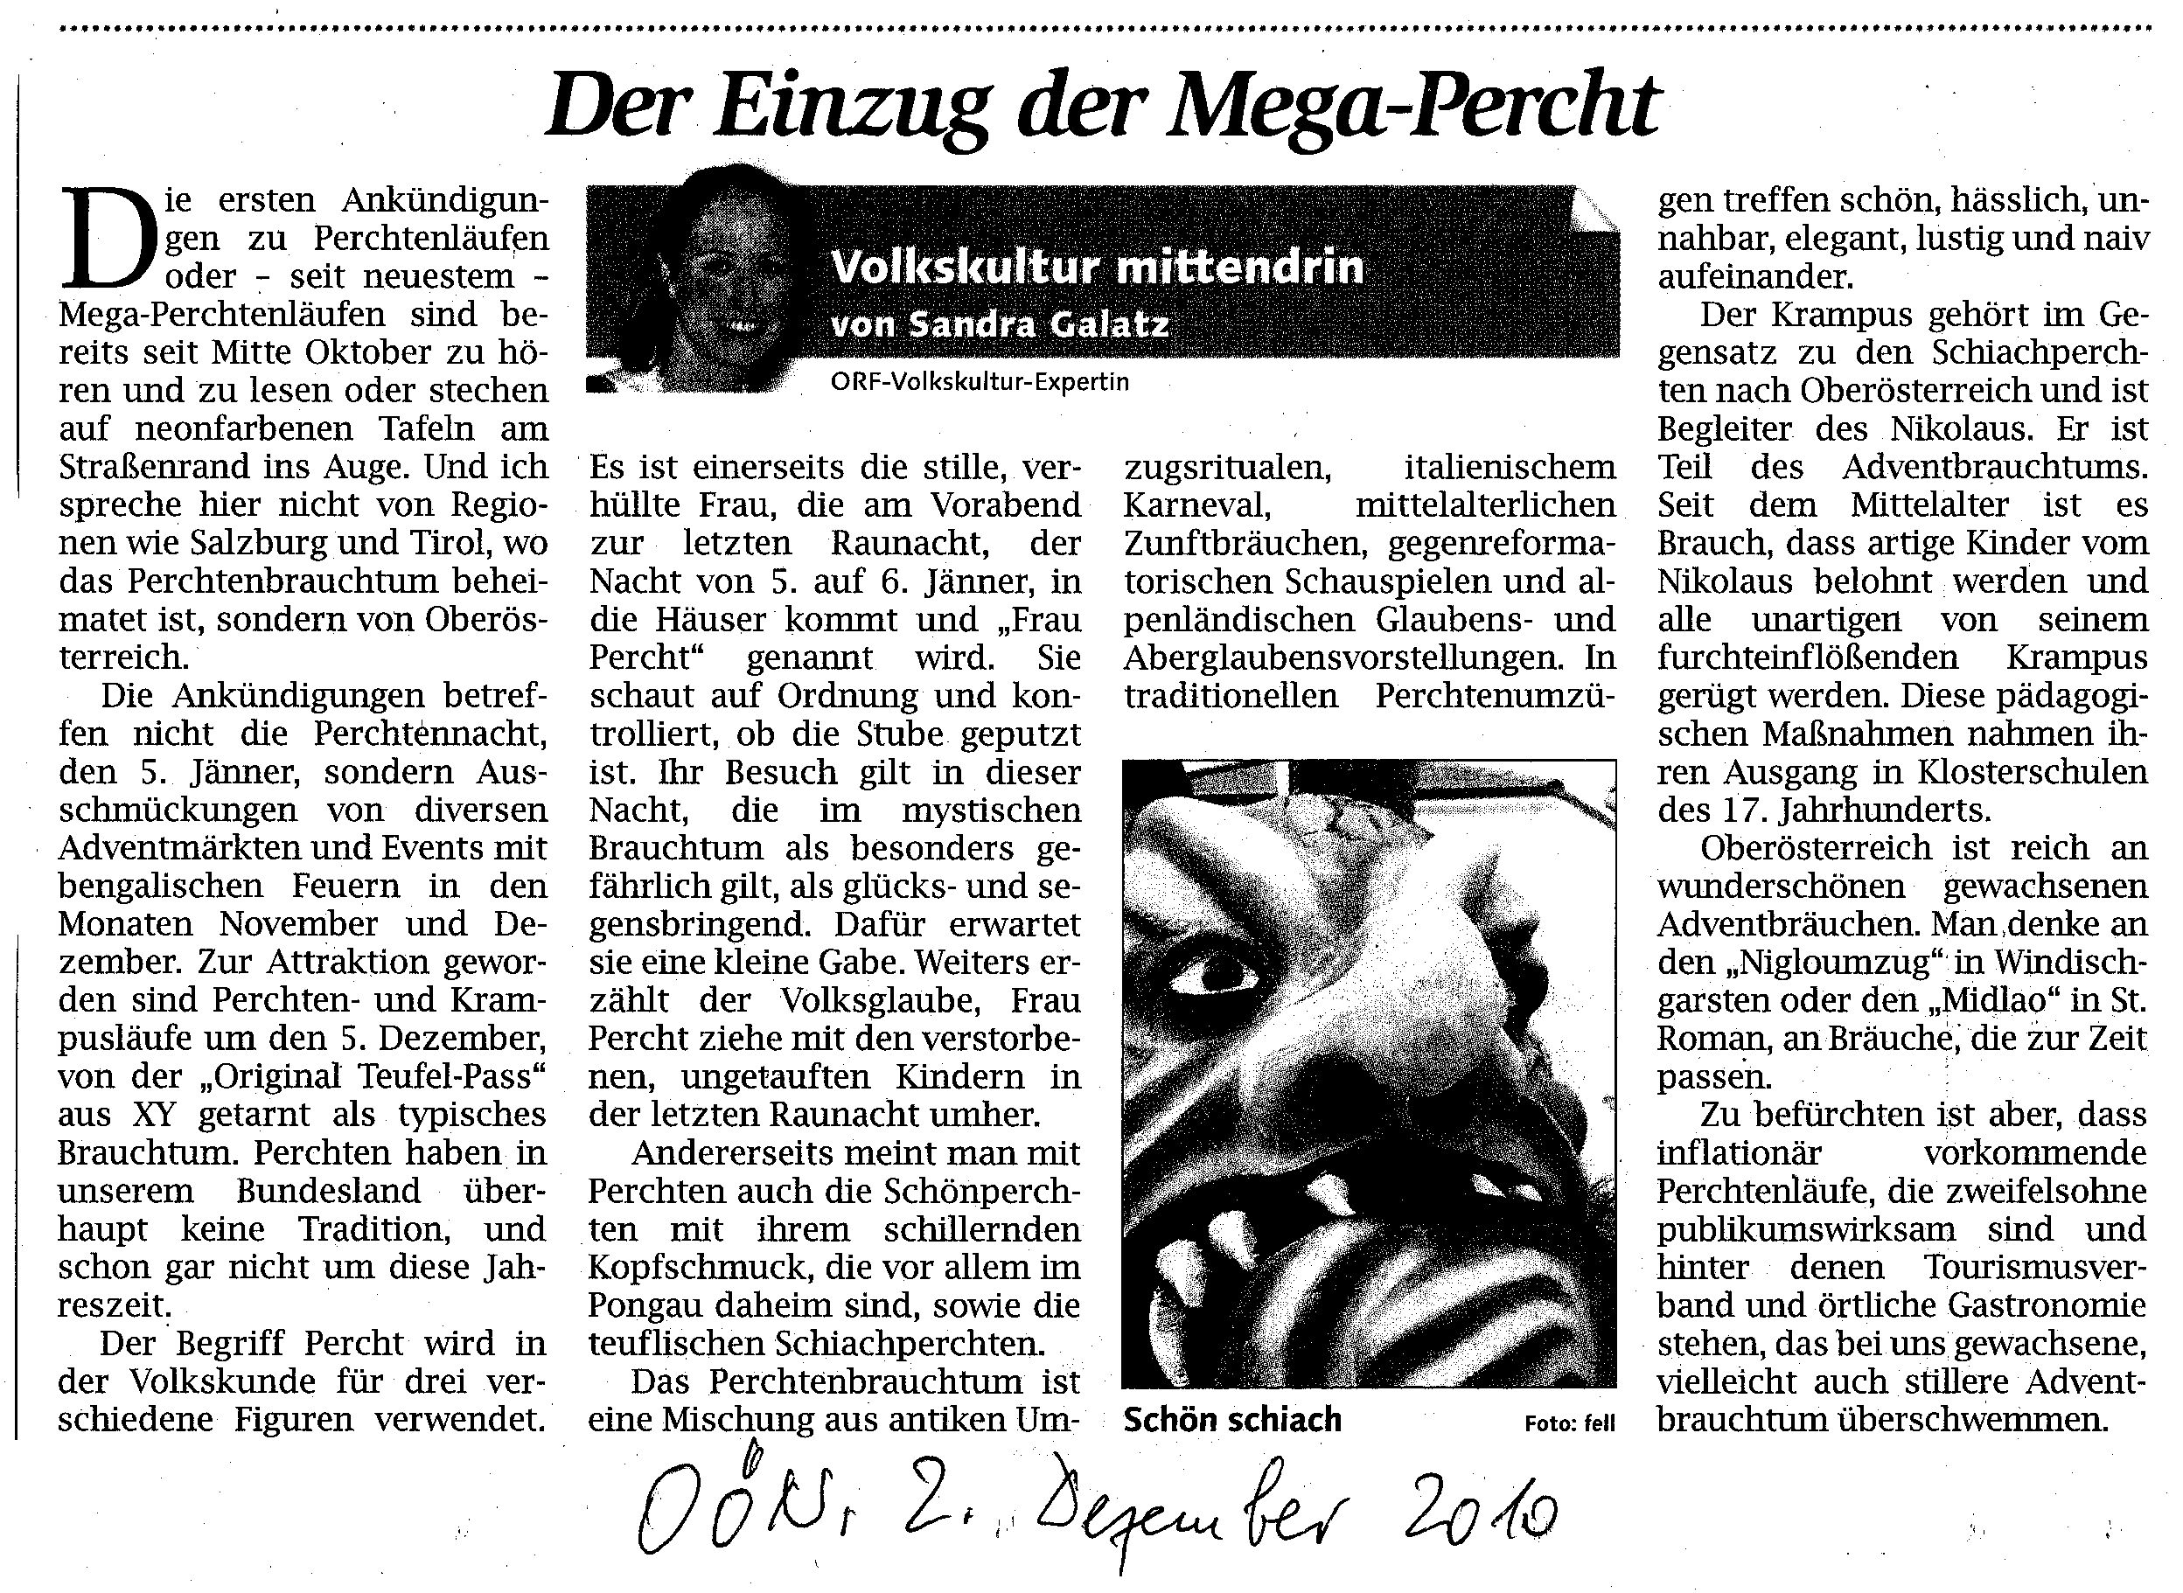
9. | Bestehende und geplante Maßnahmen zur Erhaltung und kreativen Weitergabe des Elements, z. B. im Bereich der Öffentlichkeitsarbeit, Bewusstseinsbildung etc.  Im Gedicht „Der Nigloherr spricht“ von Rudolf Kusché ist der Ablauf des Niglo-Umzuges genau festgelegt.  Im Jahr 2000 habe ich für den Trachtenverein ein Stubenspiel geschrieben, welches von Mitliedern dieses Vereines bisher zweimal theatermäßig aufgeführt wurde. Das Spiel zeigt einerseits das harte Schicksal der Windischgarstner Färberfamilie Hauenschild im Jahr 1848, anderseits wird der Nikolo-Brauch des 19. JH. gezeigt und alle Figuren des Niglo-Umzuges kommen darin vor.  Der Trachtenverein ist bemüht, den überlieferten Brauch in seiner alten Form zu erhalten. Kinder sind in das Geschehen eingebunden und werden in den Brauch eingeführt. Oftmals werden einzelne Rollen innerhalb von Familien weiter gegeben und somit wird das Brauchtum von Generation zu Generation weiter vermittelt.  Der Brauch wurde vom Forum Volkskultur in den O.Ö. Brauchtumskalender aufgenommen (einzusehen unter http://brauchtumskalender.ooe-volkskultur.at/brauch-126-niglo-umzug_in_windischgarsten).  Für den Nigo-Umzug wurde heuer bei der Kulturabteilung des Landes O.Ö. um die Verleihung des Landes-Volkskulturpreises angesucht, leider konnte das Ansuchen wegen der hohen Anzahl an qualifizierten Bewerbungen heuer nicht berücksichtigt werden. Bei entsprechender Ausschreibung durch das Land O.Ö. wird in den folgenden Jahren wiederum um die Verleihung dieses Preises angesucht.  Am 5. Dezember 2010 wurden über meine Vorsprache unter der Regie der Kultur-Redakteurin Mag. Wiltrud Hackl vom ORF, Landesstudio Linz, Fernsehaufnahmen vom Umzug hergestellt. Der ca. 3 Min. dauernde Beitrag wurde am 6. Dezember in der Sendung „Oberösterreich Heute“ in ORF 2 ausgestrahlt, eine Kopie des Beitrages (DVD) lege ich dem Ansuchen bei.  Die Aufnahme des „Windischgarstner Niglo-Umzuges“ in das Verzeichnis des immateriellen Kulturerbes in Österreich würde die Bewusstseinsbildung in der gesamten Region „Pyhrn-Priel“ sehr fördern und die Öffentlichkeitsarbeit enorm unterstützen.
10. | Kontaktdaten der VerfasserInnen der Empfehlungsschreiben
  Empfehlungsschreiben 1
  Wie bei den meisten aus früheren Jahrhunderten aktenkundigen
  Bräuchen, ist auch hier ein Wandel und eine stete
  Umbewertung feststellbar. Historische Vorläufer sind seit 1860 fassbar. Der revitalisierte Niglo-Umzug scheint ein Identifikator für die Region zu sein, an dem große Teile der Bevölkerung bedeutsames Interesse haben.
  Bemerkenswert ist das Bestreben der Organisatoren des Windischgarstner Niglo-Umzugs, sich von den modernen "Wellen" der Events abzusetzen und die Kultur bzw. das regionale Selbstbewusstsein weiterzutragen.
  Prof. Dr. Helga Maria Wolf,
  1190 Wien, Hardtgasse 7
  Empfehlungsschreiben 2
  Ass.-Prof. Dr. Purkhard Pöttler, UNI Graz
  Siehe weitergeleitetes Mail!
Der Antragsteller gewährleistet, Inhaber aller Rechte am Bildwerk zu sein und garantiert hiermit, alle erforderlichen Nutzungsrechte eingeholt zu haben und zum Abschluss dieser Vereinbarung berechtigt zu sein. Der Antragsteller leistet zudem Gewähr dafür, dass durch das Bildwerk Persönlichkeitsrechte Dritter (Recht am eigenen Bild, Ehrenbeleidigung, Kreditschädigung) nicht verletzt werden.

Der Antragsteller räumt der Nationalagentur für das Immaterielle Kulturerbe der Österreichischen UNESCO-Kommission eine zeitlich und räumlich unbeschränkte, nicht exklusive Nutzungsbewilligung am Bildwerk ein; dies umfasst insbesondere die Vervielfältigung, Verbreitung und Veröffentlichung des Bildwerks in gedruckter oder elektronischer Form, die Bearbeitung des Bildwerks, die Aufführung, Sendung und öffentliche Zurverfügungstellung des Bildwerks, einschließlich dem Recht, diese Werknutzungsbewilligung an Dritte zu übertragen.

Die Nationalagentur für das Immaterielle Kulturerbe der Österreichischen UNESCO-Kommission sichert zu, dass bei dieser Nutzung die Urheberpersönlichkeitsrechte der Urheber/Urheberinnen gewahrt bleiben.

15.12.2010

______________________________
Datum und Unterschrift des/r AntragsstellerInnen

